PITANJA ZA PROVERU OPŠTIH FUNKCIONALNIH KOMPETENCIJA
– POSLOVNA KOMUNIKACIJA

- Označite pravilno napisanu rečenicu:

a) Predavanje se održava na četiri lokacije: u ulici Kralja Petra, na Kosančićevom
vencu, u Sinđelićevoj ulici i u ulici Vojislava Ilića
b) Predavanje se održava na četiri lokacije: u Ulici Kralja Petra, na Kosančićevom
vencu, u Sinđelićevoj ulici i u Ulici Vojislava Ilića
v) Predavanje se održava na četiri lokacije: u ulici Kralja Petra, na Kosančićevom
Vencu, u Sinđelićevoj ulici i ulici Vojislava Ilića
g) Predavanje se održava na četiri lokacije: u Ulici Kralja Petra, na Kosančićevom
Vencu, u Sinđelićevoj ulici i u Ulici Vojislava Ilića
d) Predavanje se održava na četiri lokacije: u Ulici Kralja Petra, na Kosančićevom
vencu, u Sinđelićevoj Ulici i u Ulici Vojislava Ilića

- Označite pravilno napisanu rečenicu:

a) Fakultet primenjnih umetnosti, univerziteta umetnosti u Beogradu, osnovan je 1948. godine kao Akademija za Primenjenu Umetnost
b) Fakultet primenjnih umetnosti, Univerziteta umetnosti u Beogradu, osnovan je 1948. godine kao Akademija za primenjenu umetnost
v) Fakultet primenjnih umetnosti, univerziteta umetnosti u Beogradu, osnovan je 1948. godine kao akademija za primenjenu umetnost

- Superlativ prideva jeftin glasi:

a) jevtiniji
b) najjeftiniji
v) najeftiniji
g) najevtiniji
d) jeftiniji

- Marka Markovića, direktora filijale ne poznajete, a potrebno je da sa njim uspostavite saradnju u cilju efinasnijeg posla. U poslovnom pismu, obratićete mu se sa:

a) Poštovani gospodine Markoviću
b) Dragi gospodine Markoviću
v) Dragi gospodine Marko
g) Poštovani direktore Markoviću
d) Poštovani gospodine Marko Markoviću

- Označite ispravno napisano:

Mi bismo sada krenuli |  | Mi bi sada krenuli
Ponesi svoj laptop |  | Ponesi svoj lap top
Doćićemo uskoro |  | Doći ćemo uskoro
Zadnjih nekoliko dana |  | Poslednjih nekoliko dana
Dogodilo se pre godinu ipo |  | Dogodilo se pre godinu i po
Nadalje ćemo drugačije |  | Na dalje ćemo drugačije
Laboratorijski nalaz |  | Labaratorijski nalaz

- Kako biste postupili u sledećoj situaciji?

Počinjete da radite u organizaciji koja ima određenu politiku oblačenja za svoje zaposlene, sa kojom ste i Vi upoznati putem flajera koji ste dobili istog dana kada Vam je saopšteno da ste dobili posao.

a) Vi biste poštovali pravila od prvog dana zaposlenja, čak iako ne preferirate navedeni način odevanja.
b) Ne biste poštovali pravila, jer to ne odgovara Vašem stilu odevanja.
v) Ne biste poštovali pravila u prvim danima ili nedeljama zaposlenja, sve dok Vas neko ne opomene

- Spremate se za važne pregovore. Prema podacima koje ste analizirali o drugoj strani, možete zaključiti da su uznemireni zbog pregovora i da očekuju da će ugovor biti zaključen prema uslovima i zahtevima koje je postavila vaša strana. U ovom trenutku, kada razgovarate sa predstavnicom druge kompanije, želite da uz pomoć tumačenja znakova neverbalne komunikacije, dođete do što više podataka o tome u kakvom se zaista stanju nalazi druga strana u pregovorima. Govoreći o predmetu ugovora i nekim uvodnim karakteristikama svoje kompanije, zaključujete da je njen govor mnogo puta brži od uobičajenog. To vam govori da je ona:
a) nervozna
b) smirena
v) opuštena
g) dominantna strana u pregovorima
- O čemu se radi na slici?

а. Актери на конструктиван начин дискутују о проблемској ситуацији и разматрају могућа решења.
б. У питању није конфликт већ уобичајени начин комуникације примерен пословном окружењу.
в. У питању је конфликт у којем се са пословних чињеница прешло на личне размирице и међусобно оптуживање, које нису примерене конструктивној пословној комуникацији
- Stav na slici odražava:
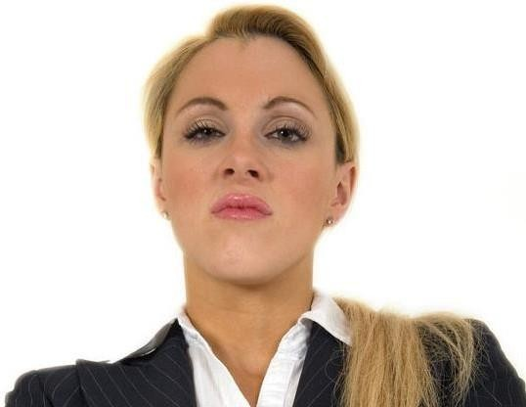
а. Понос и срећу због постигнутих резултата чланова тима
б. Саосећање

в. Успешну особу

г. Ароганцију и презир према другима, непримерене пословној комуникацији
- Kako biste opisali situaciju u poslovnom okruženju na slici?

а. У питању је пријатељска атмосфера и радно окружење пуно подршке.
б. Колеге демонстрирају капацитет да разматрају ставове и приступе различите од сопствених, па се мушкарац у првом плану осећа добродошло и прихваћено међу њима.
в. У овом радном окружењу присутно је оговарање и непријатељска радна атмосфера које воде осећају одбачености појединаца.
- Obeležite slike na kojima je prikazana komunikacija neprimerena poslovnom okruženju.

  Slika 1 |   Slika 2
  Slika 3 |   Slika 4
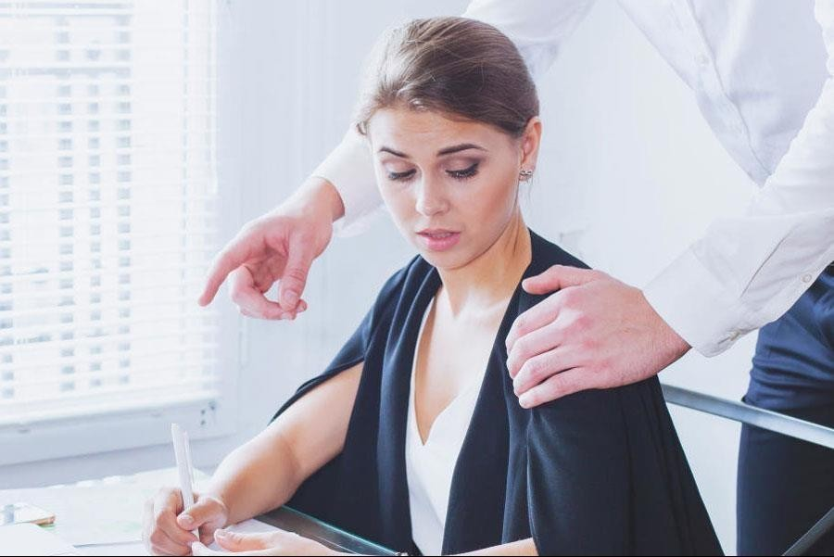  Slika 5 | Slika 6

- Obeležite tačne odgovore:

a) U formalnom mejlu u redu je koristiti emotikone
b) U polje „TO“ u mejlu stavlja se elektronska adresa primaoca poruke
v) U polje „SUBJECT“ u mejlu stavlja se elektronska adresa primaoca poruke
g) U polje „TO“ navodite osobu/e kojima se dostavlja nevidljiva kopija poruke
d) U polje „CC“ navodite osobu/e kojima se dostavlja nevidljiva kopija poruke
đ) U polje „BCC“ navodite osobu/e kojima se dostavlja nevidljiva kopija poruke

- Na veoma važnom poslovnom sastanku tokom kog se po prvi put susrećete sa potencijalnim poslovnim partnerima Vam zvoni mobilni telefon. Šta radite?

a) Javljate se na telefon uz izvinjenje prisutnima i obavljate razgovor – danas su svi navikli na mobilne telefone.
b) Osobi koja Vas zove šaljete sms da Vam kaže o čemu se radi putem sms-a pošto niste u mogućnosti da razgovarate.
v) Isključujete telefon ili ga stavljate na vibraciju i odložite sa strane.

- Označite tačan odgovor. Pri pisanju mejla i određivanja predmeta poruke („SUBJECT”):

a) preporuka je da predmet poruke bude što kraći i što konkretniji b) „SUBJECT“ u poslovnoj komunikaciji može i da se izostavi
v) preporuka je da „SUBJECT“ bude što duži i što detaljniji

- Ispravite navedeni tekst: Poštovani kolega,
obaveštavamo vas o učešću delegacije Narodne Skupštine na među parlamentarnoj konferenciji o komunikaciji sa građanima koja će se održati 30.januara od 12 do 16 časova. Molim Vas da za potrebe pretstavnika Narodne Skupštine otštampate prethodno poslata dokumenta.
Takođe, molim vas i da rezervišete salu za šesnest osoba koje će se po završetku konferencije okupiti na koktelu od 16 do 17 časova.
Bilo bi dobro da o agendi što pre obavestite zamenicu predsednika Odbora za Evropske Integracije.

Hvala.

Srdačan pozdrav, Ivana Ivanović

